Para guardar mi secret key y que no sea accesible desde el código, me conviene usar api secrets.
Para eso, entro al buscador, pongo API Secrets:
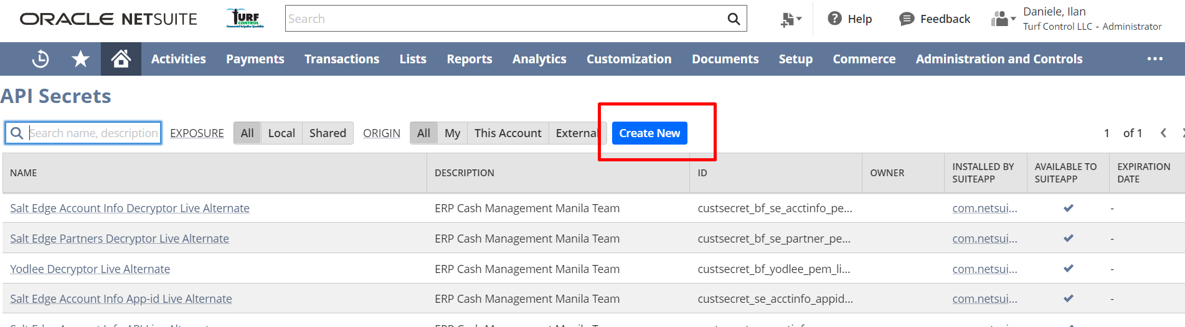
Press en create new:
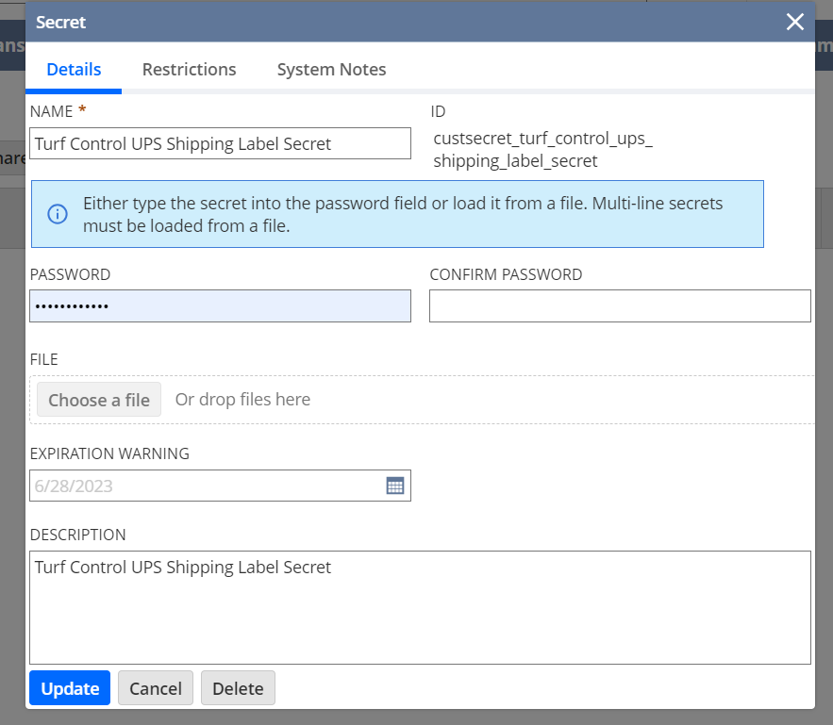
Fill it up, and on password we set the api secret.
Despues, la obtengo con:
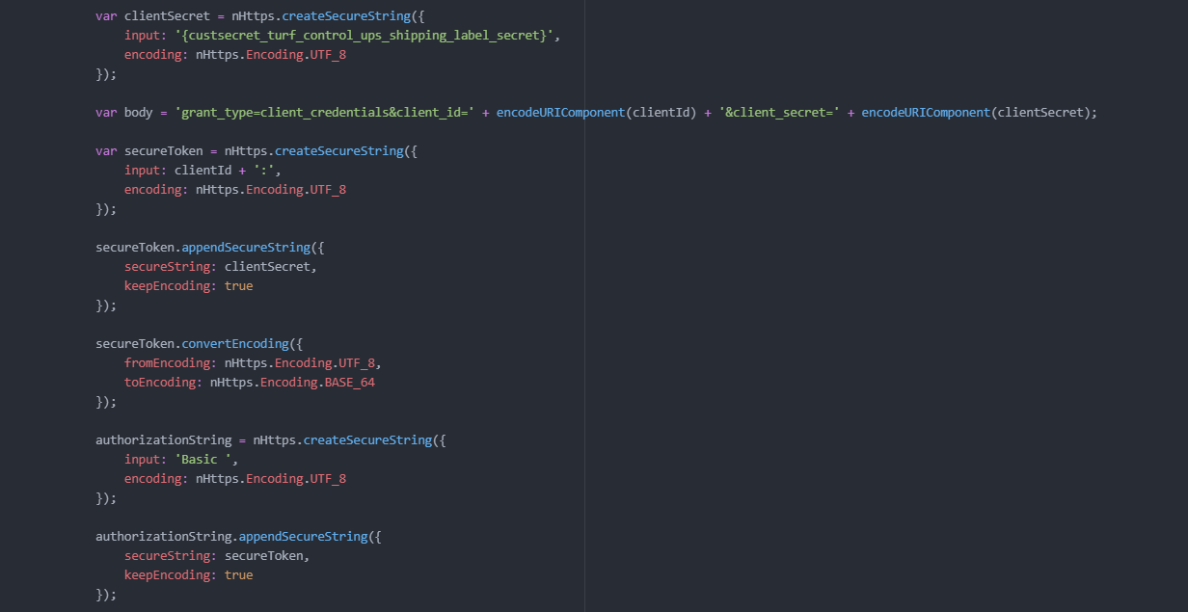
Y la parseo y genero el string de Basic clientId:clientSecret

// stringInBase64 = nEncode.convert({
// string: clientId + ':' + clientSecret,
// inputEncoding: nEncode.Encoding.UTF_8,
// outputEncoding: nEncode.Encoding.BASE_64
// });

Call api:
// clientId = '5iew1HsA3izKSONGgYT840S5WzPKBg8geK2mY6oogG2Ad2ST';
// clientSecret = 'trbd32pi4pU7ZR26rpVL86r7LEGsEkupoSDEUGFiXpAbLl6wQDMTjvvlCvG2dAYF';

// var suiteletConfig = {
// id: 'customscript_ns_sl_test_api_secret',
// deploy: 'customdeploy_ns_sl_test_api_secret'
// };
//
// var url = nUrl.resolveScript({
// scriptId: suiteletConfig.id,
// deploymentId: suiteletConfig.deploy,
// returnExternalUrl: true
// });

